2022年高新处重点研发项目任务合同书填写须知

一、流程
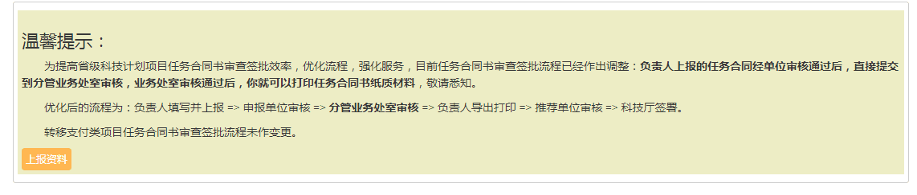
1.请各项目组于3月22日前填报项目任务合同书，并提交“待分管处室审核”。3月26日前工作人员审核项目任务合同书。
2.任务合同书如被退回，原因请看“操作记录”。或打电话咨询：86668596（新材料、装备、航天航空、轨道交通）、 86661957（电子、节化、新能源）。
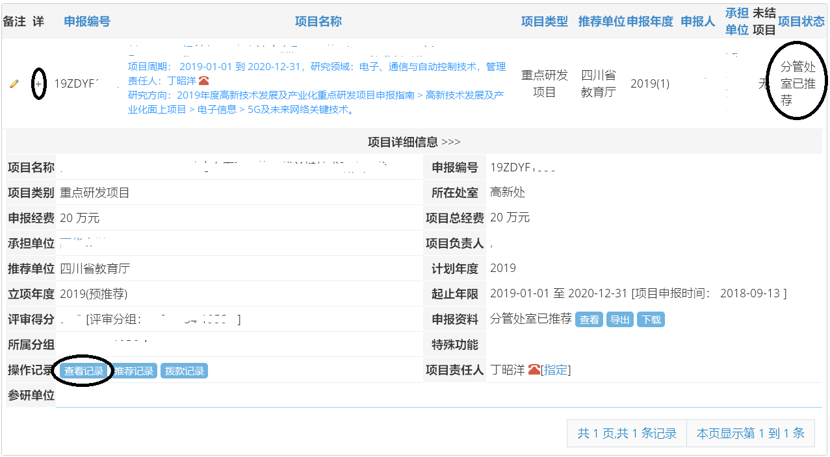
二、注意事项
1.所有项目必须有技术创新目标，要参照下表填写。所有项目的下表红框内必须填写，预期达到指标应可量化、可考核。
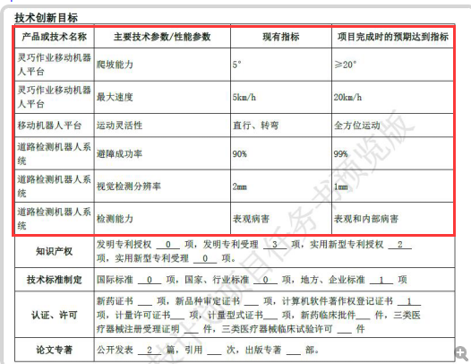
2.高校单独承担或参与的项目，原则上要求有人才培养和论文目标；高校单独承担的项目应该有专利、论文、人才培养；企业单独承担或参与的项目，应有经济效益目标或应用示范目标。
3.关键核心考核指标必须勾选技术参数，其他自选。
4.项目的考核指标（对照申报书提出的考核指标）可增加，不可减少，不可更换。
5.科技报告的最终报告须填1篇，执行期为3年的须填中期报告1篇。
6.如微调“项目研究主要目标、技术关键、技术路线和应用方案”内容，应符合项目申报指南要求，不能低于申报指南要求。
7.预算部分应明确各合作单位的资金分配额度；预算应为项目总投入的预算；各科目列支应详细说明与项目的相关性。
8.所有项目不能擅自减少或更换合作单位（经提出申请经科技厅批准除外），不可增加合作单位。
三、时间
3月31日前交审核完成的纸质任务合同书4份和纸质申报书（与系统里面保持一致并盖章，带水印和二维码）1份报送到成都市大慈寺路32号东1楼106或107室。（具体纸质版盖章另行通知时间）

